Plan de Trabajo Propuesto
Proyecto "Sistema de Gestión y Recolección de Lecturas Remotas".
Proyecto "Sistema de Trazabilidad en Ganaderia".

1. Responsable: Ing. Marcelo dos Anjos.
2. Empresa – Anjos Ingeniería y Sistemas.
3. Airspace Defense Group.(www.airspacedefense.org).
4. Región: Asunción - Núcleo: Paraguay PY.
5. Periodo: 6 meses 10/2020 03/2021.
6. Validad: 30 dias.

7. Experiencia Con Proyectos o Contractos similares:
2017 – Implantación Proyecto Monitoreo de Atletas Lima - Perú.
2018 – Implantación Proyecto de Control Y monitoreo Seoul - Corea.
2019 – Implantación Proyecto de Control Y Monitoreo de Ganado Brasil.
2015 a 2020 - Control y Monitoreo Electrónico de Ganado en Senacsa.
(Trazabilidad y Coibfe).

8. Propuesta para el Tiempo para el proyecto en Meses:
6 meses para Implantación. Y 6 meses para testes y updates.
Total 1 año.

9. Contextualizar:

Desarrollo de un Sistema de Control y Monitoreo de Consumo de Energía Eléctrica.
Desarrollo de un Sistema de Control y Monitoreo de Ganado.

10.OBJETIVOS

10.1.GENERAL:

La instalación de una serie de sensores, combinado con una red IoT, permite monitoreo de manera inteligente y a distancia la calidad de Movimiento, representando para el propietario una efectiva herramienta de control, seguimiento y anticipación de acciones correctivas.
10.2. Específicos:

Diseño, desarrollo y construcción de sensores inteligentes, que operan en una red autónoma, y que pueden hacer control de Pasaje, Transporte, pesaje, Movimiento etc de Ganadería.
Diseño, desarrollo y construcción de sensores inteligentes, que operan en una red autónoma, y que pueden hacer control de Energía Eléctrica e Consumo para ANDE.

11.METODOLOGÍA

- Selección y sistematización de toda la información disponible sobre la región o Ambiente de operación.
- Análisis y diagnóstico construido con las mediciones locales de la situación reciente, en la región, o ambiente, a varias escalas;
- El método previsto es el interactivo e investigador, para que haya un mínimo de consenso sobre los caminos a seguir avanzar hacia un mayor desarrollo con mayor velocidad, en la región.
- Análisis del modelo y resultados, para contribuir y Subvencionar la adecuación y el uso de instrumentos y mecanismos de acción como ejemplos: Plan de Desarrollo Regional Terrestre.

12.ETAPAS DE ATUAÇÃO

Ano I:

Etapa 1 (Octubre):(Pruebas in Campo):

- Discusión de Plan de Trabajo 2020 : ajustes y evaluación de
demandas específicas, así como todas mediciones en campo.

- Taller: Construcción de Aplicación Mobile . Para Celular
-Implementación de Prototipo de Placa Madre y TESTES.
- Presentación de un APP con de Todo Sistema de Monitoreo. (20 a 30 días para prototipo)

Etapa 2 (Noviembre):
- Pruebas y alteración final de la placa de circuito de Módulo de Seguridad.
- Entrega de prototipos de 6 a MÓDULOS de Seguridad para pruebas in reales situaciones de uso.
- Propuestas de estudios, investigación y validación de prototipo.
-Producción de placa final.

Etapa 3 (Diciembre)
- Testes Generales e Upgrades.
- Pruebas y alteración final de la placa de circuito.

Etapa 4 (Enero):(Pruebas in Campo Finales)
- Testes Generales e Upgrades.
- Upgrade da Aplicación Mobile final.

Etapa 5 (Febrero/Marzo):
-Fabricación de placas electrónicas de control.

I - CRONOGRAMA FÍSICO

ETAPA | EMPEZA | TERMINA | Result | Device
ANO I -Etapa 1 | Octubre | Octubre | Prototipo | Prototipo
Etapa 2 | Noviembre | Noviembre | Hardware Final | MODULO
Etapa 3 | Diciembre | Diciembre | APP Final | PRODUCTO
Etapa 4 | Enero 2021 | Enero
Etapa 5 | Febrero/Marzo 2021 | Febrero/Marzo | Monitoreo Testes Upgrade | operación
 | APP y Modulo | LISTOS en | 60 días | Para Prototipo Final

II - Conclusión = PRODUCTOS ESPERADOS

Según el crono-grama presentado, los productos esperados son:

- 6 Relatórios (1 parcial a 15 días ,1 por mes );

- APP con Modulo Electrónico de Seguridad y Monitoreo. Para ANDE y TRAZABILIDAD.
-Sistema de Control Completo en la Nuble.

III - Conclusión = CRONOGRAMA FINANCERO

Aciones | Valores | Cantidad | Total
APP y MODULO | 6.000 USS | 6 x mensual | 36.000 USS
 | Para 6 meses de | Auxilido de 3 | Ingenieros
 | 1.PAGO A SER | FIRMADO EL | CONTRATO.
Modulo 1 IP68 | Simplificado | Sin upgrade de Hard | +- 15 USS
Modulo 2 IP68 | Avanzado | Puede ser Actualizado | +- 25 USS

Modulo 3 IP68 | Superior | Puede ser Adaptado a Otros Usos | +- 45 USS

IV - Conclusión = RESULTADO FINAL

*** APP para celular con Sistema Electrónico de Control y Monitoreo de Ganaderia.
*** APP para celular con Sistema Electrónico de Control y Monitoreo de ANDE.
*** Tiempo de Desarrollo 6meses ***

………………………………….

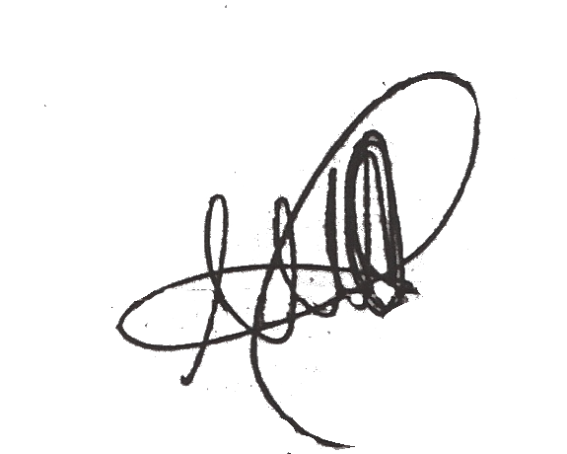

Asunción, 18 de Septiembre de 2020.

Ing. Marcelo dos Anjos
CREA 2615467832 BRASIL
REG 2363 INSC 6724 OBRAS PUBLICAS PARAGUAY

